KĄCIK PRZEDSZKOLAKA  KĄCIK RODZICA  5-tego listopada, obchodzony jest Międzynarodowy Dzień Postaci z Bajek,  przy tej okazji chcielibyśmy przekazać Państwu kilka pożytecznych wskazówek  na temat dobrego czytania.  Jak czytać, żeby dziecko słuchało z zainteresowaniem.  Dla dzieci bardziej interesujące są wyższe dźwięki. Pamiętaj, żeby starać się czytać wyraźnie, ponieważ dzieci uczą się przez naśladowanie. Niebagatelną rolę ma również to jak czytasz. Postaraj się nie robić tego z przymusu, bo to słychać w głosie. Dzieci uwielbiają, kiedy bawisz się głosem. Czytając dziecku używaj właściwej intonacji i moduluj głos, wzbudzi to jeszcze większe zainteresowanie malucha.  Najlepiej razem wybierzcie książkę. Na początek pokaż mu okładkę i przeczytaj tytuł. Zachęcaj, aby dziecko aktywnie uczestniczyło w czytaniu bajki czy wierszyka, wydawało odgłosy zwierzątek, które występują w książce, wskazywało rysunki, ilustrujące czytaną treść. Dzięki temu uczy się wiązać słyszane słowa z obrazkami.  Nawyk czytania, który niesie z sobą same korzyści, kształtuje się w dzieciństwie. Zamiłowanie do czytania rodzi się na tym etapie rozwoju, ponieważ tworzy skojarzenie czytania z przyjemnością i poczuciem bezpieczeństwa. Czytając dziecku jesteśmy w stanie sprawić, że zachowa ten dobry nawyk na całe życie, a to jest jedną z najlepszych inwestycji w przyszłość potomka.  Dlaczego czytanie książek dzieciom jest tak ważne dla ich ogólnego rozwoju?  Czytanie jest istotne ponieważ poszerza słownictwo, uczy prawidłowego formułowania myśli w wyrazy i zdania zgodne z zasadami gramatyki, uczy słuchać, rozwija wyobraźnię, dostarcza nowych informacji o świecie. W zależności od tego, jaki rodzaj lektury dobieramy dla malucha poznaje on różnego rodzaju wzorce osobowe, sposoby postępowania. Dzięki czytaniu dzieci szybciej przyswaja sobie takie pojęcia abstrakcyjne jak: miłość, przyjaźń i współczucie, które w książkach są zarysowane konkretnymi sytuacjami, dlatego łatwiej jest zrozumieć znaczenie tych słów. Codzienne czytanie maluchom rozwija ich język który stanowi podstawę do myślenia, w tym również myślenia matematycznego. Dziecko słuchając czytanej bajki nabywa umiejętności uogólniania, porównywania i wnioskowania.  źródło: zalety-czytania-bajek-dzieciom.manifo.com | Listopad 2013 Przedszkole nr 5, ul. Miodowa 16, Gdynia - Orłowo  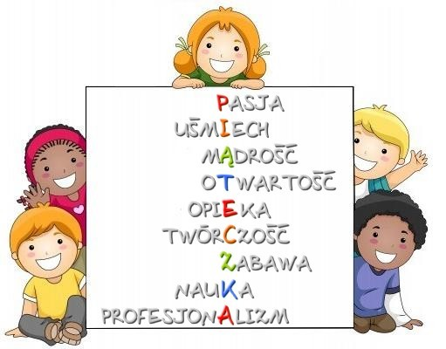  Drodzy Rodzice,  w dalszym ciągu czekamy na prace konkursowe  I etapu konkursu fotograficznego  dla dzieci i rodziców pt. „Zdrowy gdynianin na cztery pory roku”.  Wszelkie informacje dotyczące konkursu  znajdą państwo w regulaminie,  który dostępny jest u nauczycielek grup  oraz na stronie internetowej przedszkola  www.piateczka.com.pl/aktualnosci/konkursy  UROCZYSTOŚCI

